04. Juli 2012

Abgelenktes Licht

Forscher wollen Dunkle Materie beobachtet haben

Von Christoph Seidler

Das Higgs-Boson ist der Schlüssel zum Verständnis der uns bekannten Materie - doch die macht nur rund fünf Prozent des Universums aus. Jetzt behaupten Forscher, einen Blick auf den Rest geworfen zu haben: Sie melden die erste direkte Beobachtung Dunkler Materie.

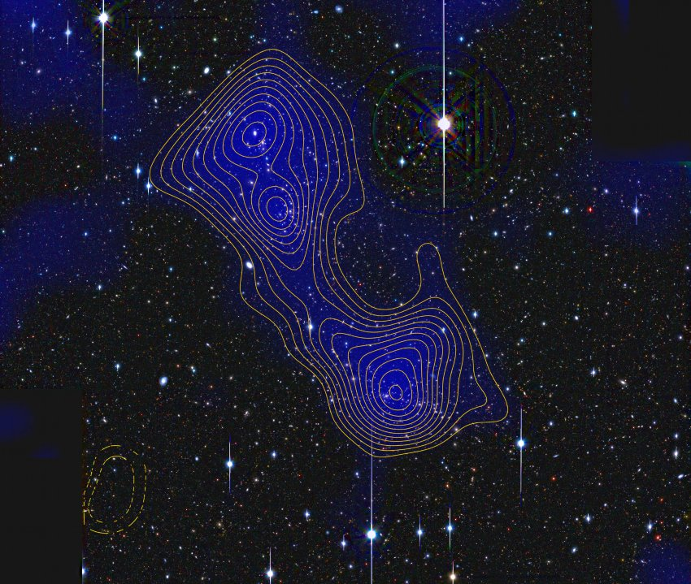
Supercluster-System Abell 222/223 mit Filament: Nach gängiger Meinung durchzieht ein Netz aus Dunkler Materie unser Universum. Wo sich die Fäden dieses Netzes, die sogenannten Filamente, kreuzen, sind demnach Galaxiehaufen zu finden. Abell 222/223 bestehe aus drei von ihnen. Die Verbindung dazwischen, so Forscher um Jörg Dietrich von der Universitäts-Sternwarte München, stelle ein Filament mit großen Anteilen an Dunkler Materie dar.

UC of Michigan/ Jörg Dietrich /UC Observatory Munich

Berlin - Groß war der Jubel, nachdem Teilchenphysiker an diesem Mittwoch die höchstwahrscheinliche Entdeckung des Higgs-Bosons im Genfer Kernforschungszetrum Cern vermelden konnten. Ein entscheidendes Partikel scheint endlich gefunden, das nach jahrzehntelanger Suche das Standardmodell der Teilchenphysik vervollständigt. Doch bei der Erklärung unseres Universums stößt dieses Modell schnell an seine Grenzen: Nur ein Bruchteil der gesamten Materie lässt sich mit seiner Hilfe überhaupt beschreiben.

Schuld daran sind die Dunkle Energie und die Dunkle Materie, die zusammen rund 95 Prozent des Universums ausmachen sollen. Dumm nur, dass diese beiden Begriffe kaum mehr sind als ein Platzhalter für etwas, das Physiker bisher nur mit großer Mühe beschreiben können - von direkten Beobachtungen ganz zu schweigen. Immer wieder hat es vermeintliche Nachweise Dunkler Materie gegeben, doch gänzlich überzeugen konnten die betreffenden wissenschaftlichen Arbeiten letzten Endes doch nicht.

Nun wagt eine Wissenschaftlergruppe um Jörg Dietrich von der Universitäts-Sternwarte München im Fachmagazin "Nature" einen neuen Anlauf. Die Forscher wollen eine Art Brücke aus Dunkler Materie gefunden haben, die mehrere Galaxiehaufen verbindet. Konkret geht es um ein sogenanntes Supercluster-System namens Abell 222/223.
Nach gängiger Meinung durchzieht ein Netz aus Dunkler Materie unser Universum. Wo sich die Fäden dieses Netzes, die sogenannten Filamente, kreuzen, sind demnach Galaxiehaufen zu finden. Abell 222/223 bestehe aus drei von ihnen. Die Verbindung dazwischen, so die Forscher, stelle ein Filament mit großen Anteilen an Dunkler Materie dar.

Gravitationswirkung verrät Dunkle Materie

Wer die - zumindest für uns recht exotische - Dunkle Materie beobachten will, hat ein fundamentales Problem: Sie lässt sich nur schwer erkennen, weil sie kaum mit ihrer sichtbaren Verwandtschaft interagiert. Doch einen Trick gibt es: Der mysteriöse Stoff sollte sich über ihre Gravitationswirkung verraten. Auch wenn Wissenschaftler bisher nicht wissen, aus welchen Teilchen die Dunkle Materie besteht, gehen sie nämlich davon aus, dass diese recht schwer sind. Und nach Albert Einsteins Allgemeiner Relativitätstheorie lenken große Massen das Licht ab.

Dietrich und seine Kollegen wollen solch einen Gravitationseffekt nun bei Abell 222/223 beobachtet haben. "Man kann sich das Filament als langen Zylinder voller Dunkler Materie vorstellen", sagt Dietrich. Das Licht von Galaxien, die von der Erde aus gesehen weiter hinten liegen, werde dadurch beeinflusst.

Dieser sogenannte Gravitationslinseneffekt falle zwar recht schwach aus, doch durch eine günstige Fügung sei er trotzdem zu beobachten: Das Filament liege von uns aus gesehen so, dass man längs durch den Zylinder schaue - wie durch ein Fernrohr. Dadurch, sagt Dietrich, reiche die Stärke des Gravitationslinseneffekts für die direkte Beobachtung aus. "Wir sehen so zum ersten Mal eines der Filamente, die das Universum durchziehen", sagt er.

Vor rund vier Jahren hatte Dietrich bereits zu einem Team um Norbert Werner vom Netherlands Institute for Space Research in Utrecht gehört, das im Fachmagazin "Astronomy & Astrophysics Letters" über dünnes Gas in der Verbindung zwischen Abell 222 und 223 berichtet hatte. Werner ist diesmal Co-Autor.

Damals hatten Daten des Röntgenobservatoriums "XMM-Newton" die Forscher auf die Spur des Gases gebracht. In ihrem neuen Beitrag schreiben sie nun, dass der Anteil dieser gewöhnlichen Materie in dem Filament bei weniger als neun Prozent liegen dürfte. "In dem Filament ist die Dunkle Materie die dominierende Form der Materie", sagt Dietrich.

Studie findet keine Dunkle Materie in kosmischer Nachbarschaft

Bleibt eine entscheidende Frage: Gibt es die Dunkle Materie überhaupt? Bei zahlreichen Experimenten auf der Erde versuchen Forscher seit längerem, den mysteriösen Trägerteilchen nachzuspüren. Einen eindeutigen Fund konnten sie bisher noch nicht vermelden. (Lesen Sie dazu mehr im aktuellen SPIEGEL)

Die bisher erfolglose Suche basiert auf der Annahme, dass die Gesetze der Gravitation überall im Universum gleich sind. Seit den Tagen von Isaac Newton gilt das als eine Grundannahme der Physik. Doch möglicherweise ist sie falsch. Das glauben zumindest die Anhänger der sogenannten Modifizierten Newtonschen Dynamik, kurz "Mond", die seit den Achtzigern immer wieder diskutiert wird, allerdings bisher eine Minderheitenmeinung ist.

Im April dieses Jahres hatten Forscher um Christian Moni Bidin von der Universidad de Concepción in Chile allerdings mit einer Studie im "Astrophysical Journal" für Aufsehen gesorgt. Darin stellten sie, basierend auf Beobachtungsdaten eines 2,2-Meter-Teleskops an der Europäischen Südsternwarte in Chile, die Behauptung auf, in der unmittelbaren kosmischen Nachbarschaft der Sonne lasse sich gar keine Dunkle Materie nachweisen. Die Wissenschaftler hatten die Bewegungen von 400 Sternen in einer Entfernung von bis zu 13.000 Lichtjahren analysiert - und waren bei der Erklärung gänzlich mit den Effekten der herkömmlichen Materie ausgekommen.
Die Dunkle Materie hätte sich bei den Beobachtungen des Team eigentlich "sehr deutlich zeigen müssen", sagte Bidin, "aber sie ist einfach nicht da." Gibt es also einen Widerspruch zwischen diesen Ergebnissen und den aktuellen Beobachtungen bei Abell 222/223? Zumindest Dietrich sieht das nicht so. Der von den Chilenen untersuchte Bereich sei ungleich kleiner als der nun analysierte: "Das ist auf einer Skala, die für uns nicht bedeutsam ist."

Außerdem werde im "Astrophysical Journal" in Kürze eine Erwiderung von Jo Bovy und Scott Tremaine vom Institute for Advanced Study in Princeton (US-Bundesstaat New Jersey) erscheinen. Ein Vorabdruck ist bereits im Netz zur Diskussion zugänglich. Demnach könnte das Bidin-Team schlicht falsche Annahmen zur Masseverteilung in der Milchstraße getroffen haben.

URL:
http://www.spiegel.de/wissenschaft/weltall/forscher-wollen-dunkle-materie-beobachtet-haben-a-842636.html

© SPIEGEL ONLINE 2012

